淄博市淄川区教育和体育局

2021年政府信息公开工作年度报告

按照国务院办公厅政府信息与政务公开办公室《关于印发<中华人民共和国政府信息公开工作年度报告格式>的通知》（国办公开办函〔2021〕30号）要求以及省市区工作部署，结合教育和体育工作实际，特向社会公布2021年度本部门信息公开工作年度报告。本报告有总体情况、主动公开政府信息情况、收到和处理政府信息公开申请情况、政府信息公开行政复议、行政诉讼情况、存在的主要问题及改进情况、其他需要报告的事项。本报告中所列数据的统计期限自2021年1月1日起至2021年12月31日止。如对本报告有任何疑问，请与淄川区教育和体育局办公室联系（地址：将军东路201号；邮编：255100；电话：0533-5181289；传真：0533-5181289）。
- 总体情况
区教体局根据教育部办公厅《关于印发<义务教育领域基层政务公开标准指引>的通知》和区人民政府办公室《关于印发<2021年淄川区政务公开工作任务分解表> 的通知》部署，切实认真履行职责，遵循“政务规范、透明、廉洁、高效”的原则，完善公开制度，加快信息公开建设，及时在网上发布和更新允许公开的政府信息，对政府信息公开栏目进行了新建、细化、调整和优化。
（一）主动公开方面：
完善优化了规划计划、政府会议、建议提案办理、政务公开组织管理等栏目，在义务教育专栏下新增了公开标准、政策文件、教育概况、学生管理、教师管理、教育督导、校园安全等9个一级公开事项，并在此基础上新增完善了教育事业发展主要情况、教育统计数据、学籍管理、优待政策等17个二级公开事项，2021全年通过网站主动公开政府信息350条（其中包含本年度1所幼儿园设立，40家校外教育培训机构终止，从2021年1月份起，民办学校设立等审批事项已移交区行政审批局），信息公开工作取得明显进展。同时，我局通过“淄川教体”官方微信公众号等政务新媒体发布重要政策文件信息、涉及群众切身利益和需要公众广泛知晓的政府信息，通过微信公开政府信息114条，公众号订阅用户达16448人。
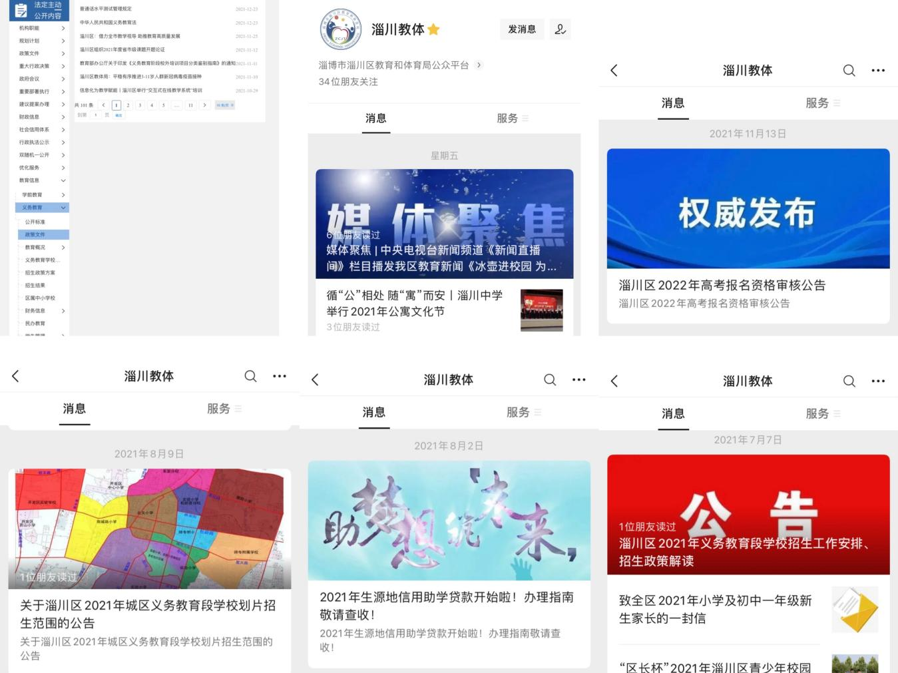
（二）依申请公开方面：
依申请公开政府信息等情况和不予公开的政府信息的情况方面，通过网上提交申请2件，信函申请1条。根据申请内容，我局均在法定时限内给予了答复，同意公开1件，部分公开1件，不予公开1件。没有因政府信息公开而被申请行政复议、提起行政诉讼。
（三）政府信息管理方面：
政府信息公开平台，是发布法定主动公开内容的公开平台，也是加强重点政府信息管理的管理平台。《中华人民共和国政府信息公开条例》确立的主动公开内容，是社会公众高度关注的重点政府信息。要牢牢把握法定主动公开内容，展现政府信息公开平台的独特价值，使其成为社会公众便捷、全面获取重点政府信息的权威渠道，必须统一名称、统一格式、加强规范。现行有效规范性文件2件分别为《淄川区教育体育局关于印发<淄川区幼儿园规范管理工作实施方案>的通知》和《关于印发淄川区单项体育协会管理办法的通知》。
（四）政府信息公开平台建设方面：
要加强政府信息公开平台建设与管理，按照法定时限及时发布并实时更新法定主动公开内容。完善信息公开工作领导小组，明确分管负责领导，负责推进协调政府信息公开平台建设和管理工作，确定1位同志为局信息员，具体负责政府信息公开日常工作。
（五）监督保障方面：
政府信息公开监管和考核工作坚持客观公正、民主公开、注重实效的原则。将信息公开日常监管和年终工作考核纳入对各科室的年度工作目标考核之中。政府信息公开监督管理采取日常动态监管与月度检查、季度评估、年终考核相结合的办法。
1、强化责任担当，细致推进信息公开工作的部署。
区教体局按照上级政府信息公开要求，围绕智慧城市打造和数字政府建设，确立并完善信息公开工作领导小组，明确分管负责领导，确定1位同志为局信息员，具体负责政府信息公开系统维护、信息发布、内容审核、质量保障等日常工作。组织各科（站）室确认1位信息员，负责收集、整理本科室政府信息，统一报送至局信息员依照程序要求统一发布，为扎实开展信息公开工作提供有力组织保障。
2、完善公开渠道，全面推进信息公开工作出实效
一是发挥政府门户网站“主阵地”作用。把政府网站作为政务公开第一平台，开设了“义务教育”专题专栏，集中发布应当主动公开的政府信息和教育信息，并开设了统一的互动交流入口。对照政务公开事项标准目录，全面优化了栏目设置，增强了信息公开的准确性、权威性。
二是加强政务新媒体建设。加强微信公众号等自主公开平台建设，不断丰富公开渠道，扩大公开半径，推动信息公开真正公开，全面提升政务新媒体的传播力、引导力、影响力、公信力，让群众可以通过多种途径了解知晓政策信息。
3、坚持任务导向，扎实推进信息公开工作的落实
一是推进重大行政决策公开。健全落实重大决策预公开制度，广泛听取公众意见，并以适当方式及时公开意见收集汇总情况、采纳情况和未予采纳的理由。对区人大、区政协关于“加强对各类辅导培训机构监管”“中小学生减负的建议”“加大主城区北部建设文体公园、体育场馆等设施”等11条建议提案进行了答复并公开。
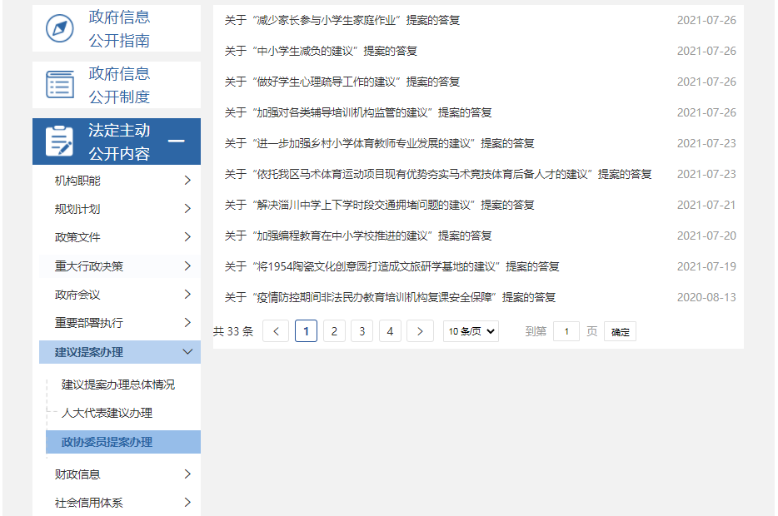
二是实现重点领域信息公开。进一步梳理确定本部门公开事项，制定本部门重点领域政府信息公开目录，并及时将本部门“机构职能”、《淄川区2021年义务教育段学校招生工作实施意见》、《2021年淄川区幼儿园招生工作方案》、民办教育培训机构和全区幼儿园年检等“双随机、一公开”相关事项，《区教体局政务服务事项清单》和《服务指南》、信用信息“双公示”目录、行政许可和行政处罚等信息在区政府网站和微信公众号等平台进行公开。
三是进行政策解读信息公开。做好政策解读工作，按照“谁起草、谁解读”的原则，认真制作并公开解读政策文件，在区政府门户网站等公开平台发布《关于公开征求淄川区北关小学朱家分校建设项目意见的公告》《2021年义务教育段招生计划》《淄川区2021年义务教育段学校招生工作实施意见》《淄川区幼儿园办园评估结果公示（2021年度）》《2021年特殊群体学生入学优待政策》等群众关注的热点信息，就工作程序、内容及相关办理方式要求进行详细解释说明。
四是加强舆情回应与解答。加强政务舆情处置回应，规范政务舆情日常管理，建立完善政务舆情应对效果评估机制，群众舆论引导不断加强，2021年，区教体局回复淄博12345转办件1584件，般阳民生转办件850件，共计2434件，并认真详细解答。
- 主动公开政府信息情况
第二十条第（一）项
信息内容 | 本年制发件数 | 本年废止件数 | 现行有效件数
规章 | 0 | 0 | 0
行政规范性文件 | 0 | 0 | 2
第二十条第（五）项
信息内容 | 本年处理决定数量
行政许可 | 1337
第二十条第（六）项
信息内容 | 本年处理决定数量
行政处罚 | 0
行政强制 | 0
第二十条第（八）项
信息内容 | 本年收费金额（单位：万元）
行政事业性收费 | 0

- 收到和处理政府信息公开申请情况

（本列数据的勾稽关系为：第一项加第二项之和，等于第三项加第四项之和） |  |  | 申请人情况
 |  |  | 自然人 | 法人或其他组织 |  |  |  |  | 总计
 |  |  |  | 商业  企业 | 科研  机构 | 社会公益组织 | 法律服务机构 | 其他
一、本年新收政府信息公开申请数量 |  |  | 3 | 0 | 0 | 0 | 0 | 0 | 3
二、上年结转政府信息公开申请数量 |  |  | 0 | 0 | 0 | 0 | 0 | 0 | 0
三、本年度办理结果 | （一）予以公开 |  | 1 | 0 | 0 | 0 | 0 | 0 | 1
 | （二）部分公开（区分处理的，只计这一情形，不计其他情形） |  | 1 | 0 | 0 | 0 | 0 | 0 | 1
 | （三）不予公开 | 1.属于国家秘密 | 0 | 0 | 0 | 0 | 0 | 0 | 0
 |  | 2.其他法律行政法规禁止公开 | 0 | 0 | 0 | 0 | 0 | 0 | 0
 |  | 3.危及“三安全一稳定” | 0 | 0 | 0 | 0 | 0 | 0 | 0
 |  | 4.保护第三方合法权益 | 0 | 0 | 0 | 0 | 0 | 0 | 0
 |  | 5.属于三类内部事务信息 | 1 | 0 | 0 | 0 | 0 | 0 | 1
 |  | 6.属于四类过程性信息 | 0 | 0 | 0 | 0 | 0 | 0 | 0
 |  | 7.属于行政执法案卷 | 0 | 0 | 0 | 0 | 0 | 0 | 0
 |  | 8.属于行政查询事项 | 0 | 0 | 0 | 0 | 0 | 0 | 0
 | （四）无法提供 | 1.本机关不掌握相关政府信息 | 0 | 0 | 0 | 0 | 0 | 0 | 0
 |  | 2.没有现成信息需要另行制作 | 0 | 0 | 0 | 0 | 0 | 0 | 0
 |  | 3.补正后申请内容仍不明确 | 0 | 0 | 0 | 0 | 0 | 0 | 0
 | （五）不予处理 | 1.信访举报投诉类申请 | 0 | 0 | 0 | 0 | 0 | 0 | 0
 |  | 2.重复申请 | 0 | 0 | 0 | 0 | 0 | 0 | 0
 |  | 3.要求提供公开出版物 | 0 | 0 | 0 | 0 | 0 | 0 | 0
 |  | 4.无正当理由大量反复申请 | 0 | 0 | 0 | 0 | 0 | 0 | 0
 |  | 5.要求行政机关确认或重新出具已获取信息 | 0 | 0 | 0 | 0 | 0 | 0 | 0
 | （六）其他处理 | 1.申请人无正当理由逾期不补正、行政机关不再处理其政府信息公开申请 | 0 | 0 | 0 | 0 | 0 | 0 | 0
 |  | 2.申请人逾期未按收费通知要求缴纳费用、行政机关不再处理其政府信息公开申请 | 0 | 0 | 0 | 0 | 0 | 0 | 0
 |  | 3.其他 | 0 | 0 | 0 | 0 | 0 | 0 | 0
 | （七）总计 |  | 3 | 0 | 0 | 0 | 0 | 0 | 3
四、结转下年度继续办理 |  |  | 0 | 0 | 0 | 0 | 0 | 0 | 0

四、因政府信息公开工作被申请行政复议、提起行政诉讼情况

行政复议 |  |  |  |  | 行政诉讼
结果维持 | 结果  纠正 | 其他  结果 | 尚未  审结 | 总计 | 未经复议直接起诉 |  |  |  |  | 复议后起诉
 |  |  |  |  | 结果  维持 | 结果  纠正 | 其他  结果 | 尚未  审结 | 总计 | 结果  维持 | 结果  纠正 | 其他  结果 | 尚未  审结 | 总计
0 | 0 | 0 | 0 | 0 | 0 | 0 | 0 | 0 | 0 | 0 | 0 | 0 | 0 | 0

- 存在的主要问题及改进情况
虽然我局高度重视政府信息公开工作，下功夫抓落实，在政府信息工作方面，取得了一定工作成效，但同时存在内容不够健全、要求标准不够高等问题。我局按照《中华人民共和国政府信息公开条例》规定和区政府有关要求，着力做好以下几个方面的工作：
一是完善平台，提高认识。全面提高信息公开的工作认识，强化工作职责分工，及时跟踪问效，做到推进有手段、数据有支撑、监管有平台、问责有依据，实现政府信息公开工作有序推进。
二是健全机制，规范运行。督促相关科室及时报送政府信息公开的内容，做到公开事项齐全、公开内容充实、公开依据合理、公开时限合法。同时，建立月度检查、季度评估长效工作机制，确保政府信息公开工作的质量。
三是强化监督，提高效率。加强社会监督，认真处理群众对政府信息公开工作的意见和建议，着力解决群众关心的难点重点问题，及时回应群众和社会关切。
- 其他需要报告的事项
1、收取信息处理费情况。依据《国务院办公厅关于印发<政府信息公开信息处理费管理办法>的通知》（国办函〔2020〕109号）和《山东省人民政府办公厅关于做好政府信息公开信息处理费管理工作有关事项的通知》（鲁政办字〔2020〕179号）收取信息处理费。2021年本机关依申请公开政府信息未收取任何费用。
2、落实上级年度政务公开工作要点情况。严格落实《淄川区人民政府办公室关于印发淄川区2021年政务公开工作要点的通知》要求，重点深化细化教育领域信息公开。继续优化细化各级各类招生考试信息的公开，重点做好义务教育阶段招生入学工作实施方案、实施细则，公办学校对口招生区域范围，民办学校招生计划，录取办法等信息的主动公开工作。深入推进职业教育和民办教育信息公开。
3、人大代表建议和政协提案办理结果公开情况。2021年，区教体局共办理代表建议与政协提案11件，其中承办区十八届人大五次会议代表建议2件、区政协十二届五次会议委员提案9件（重点提案1件），主办10件、协办1件，主要涉及学校基础建设、管理体制改革、学生作业减负、学生心理疏导、学生交通安全、教师专业发展、培训机构监管等方面内容。所有建议提案均按照程序要求完成办理答复工作，面复率、办结率、落实率、满意率达100%。

淄川区教育和体育局
2022年1月10日

